КОНТРАКТ № Е-063-2026

Изготовление и поставка расходных материалов

ИКЗ 251773602660377360100100150000000000

город Москва «___» августа 2026 года

Федеральное государственное бюджетное учреждение науки Институт элементоорганических соединений им. А.Н. Несмеянова Российской академии наук (ИНЭОС РАН), именуемое в дальнейшем «Заказчик», в лице врио директора Серенко Ольги 3Анатольевны, действующей на основании приказа № 33-ио от 30.07.2026, с одной стороны, и ________________________________________________________, именуемое в дальнейшем «Поставщик», в лице __________________________________, действующего на основании ____________________, с другой стороны, вместе именуемые «Стороны», в соответствии с п.5 ч.1 ст.93 Федерального закона "О Контрактной системе в сфере закупок товаров, работ, услуг для обеспечения государственных и муниципальных нужд" от 05.04.2013 N 44-ФЗ, заключили настоящий Контракт (далее – Контракт) на следующих условиях:

- Предмет Контракта
1.1. Поставщик обязуется изготовить и передать Заказчику Товары, определенные в Спецификации (приложение №1 к Контракту, являющееся неотъемлемой частью Контракта) (далее «Товар») в порядке и на условиях настоящего Контракта, а Заказчик обязуется принять Товар и оплатить.
1.2. Поставщик гарантирует Заказчику, что Товар является новым, свободным от любых прав третьих лиц, под запретом и арестом не состоит, предметом спора не является, разрешен для свободного обращения и применения на территории Российской Федерации.
1.3. Качество Товара должно соответствовать установленным для такого Товара нормативным требованиям законодательства и Изготовителя.
1.4. Упаковка и маркировка Товара должна содержать информацию о наименовании Товара, наименовании и юридическом адресе фирмы-изготовителя.
1.5. Источник финансирования: Средства государственного задания

- Цена Контракта и порядок расчетов
2.1. Цена Контракта составляет: __________ (_____________________________________), в т.ч. НДС ___% в сумме ________ (_____________________________)/НДС не облагается на основании ______________________________________________________________________. Цена Контракта является твердой и не подлежит изменению на весь срок Контракта.
Цена Контракта включает в себя все затраты Поставщика по передаче Товара Заказчику, поставке на склад Заказчика.
2.2. Цена Контракта оплачивается Заказчиком в следующем порядке:
- аванс в размере 30% от цены Контракта, указанной в п. 2.1 Контракта в течение 7 (Семи) рабочих дней с даты заключения Контракта и получения оригинала счета от Поставщика;
- окончательный расчет в размере 70% от суммы выставленного счета по факту получения Товара в полном объеме, в течение 7 (семи) рабочих дней с даты приемки Товара, на основании подписанной обеими Сторонами УПД.
2.3. Датой исполнения обязательств Заказчика по оплате считается дата списания денежных средств со счета Заказчика.
2.4.В целях оформления приемки поставленного товара, информация о котором не размещается в реестре контрактов в ЕИС, Заказчик формирует Акт приемки товаров работ, услуг (ф. 0510452) (далее – Акт приемки (ф. 0510452)) по унифицированной форме, установленной Приказом Минфина России от 15.06.2021 № 61н.
2.5. Акт приемки (ф. 0510452) формируется на основании переданной Поставщиком товарной накладной на бумажном носителе в 2 (Двух) экземплярах и подписывается представителями Сторон.
2.6. Несоответствие поставленного товара объекту закупки, указанному в Контракте, выявленные при осуществлении приемки, оформляются соответствующими разделами Акта приемки (ф. 0510452).
2.7.В случае несоответствия поставленного товара сопроводительным документам Поставщика, Акт приемки (ф. 0510452) с приложением документов выступает основанием для отказа в приемке переданного товара и направления претензионного письма Поставщику.
2.8. Отказ Поставщика от участия в приемке и подписании Акта приемки (ф. 0510452) не может служить препятствием приемки по Контракту и оформлению ее результатов.

- Права и обязанности сторон
3.1. Заказчик обязуется:
3.1.1. Оплатить цену Контракта в порядке и на условиях настоящего Контракта.
3.1.2. Осуществить приемку Товара в порядке, установленном Контрактом.
3.2. Поставщик обязуется:
3.2.1. Передать Заказчику Товар, соответствующий условиям Контракта, в установленные Контрактом сроки и месте.
3.2.2. Одновременно с передачей Товара предоставить Заказчику: УПД.
3.2.3. В случае наступления обстоятельств, указанных в п.4.7 Контракта, устранить причины несоответствия Товара (либо его части) условиям настоящего Контракта и передать Заказчику надлежащий Товар в согласованные с Заказчиком сроки.
3.2.4. В случае установления факта несоответствия качества Товара Поставщик при признании претензии обоснованной обязуется за свой счет устранить недостатки Товара, а при невозможности устранить недостатки заменить Товар на качественный в согласованные Сторонами сроки.
3.3. При изготовлении индивидуальных заказов, до запуска изделий в производство, между Заказчиком и Поставщиком в обязательном порядке согласовывается чертеж или чертежи, а также используемые для изготовления материалы. После согласования чертежа или чертежей Поставщик не вправе вносить изменения в данное изделие. Заказчик обязуется принять данное изделие, если оно полностью соответствует согласованному ранее чертежу.

- Порядок передачи товара
4.1. Передача Товара осуществляется на складе Заказчика по адресу: 119334, г. Москва, ул. Вавилова, д.28, стр.1
4.2. Товар поставляется в рабочие часы Заказчика: с понедельника по пятницу с 9-00 до 16-00. Поставщик направляет Заказчику на электронную почту vakulenko@ineos.ac.ru, shugaev@ineos.ac.ru уведомление о готовности поставить Товар в соответствии с Техническим закланием не позднее 2 (двух) рабочих дней до начала поставки Товара. Контрактный телефон по отгрузке +7 (499) 135-61-25/93-68, (499) 702-58-70, доб. 1021.
4.3. Досрочная и частичная поставка товара партиями по заявкам - допускается.
4.4. При передаче Товара Заказчик проводит экспертизу и приемку представленного Товара в течение 3 (трех) рабочих дней с даты передачи Заказчику Товара и товаросопроводительных документов.
4.5. Поставщик обязуется передать Заказчику Товар в течение 30 календарных дней с даты заключения Контракта.
4.6. При приемке и экспертизе Товара Заказчик осуществляет визуальный осмотр Товара, проверяет ассортимент, комплектность и количество Товара согласно условиям Контракта и товаросопроводительным документам, целостность упаковки Товара.
4.7. По результатам экспертизы, при отсутствии претензий к Товару Заказчик подписывает УПД с даты подписания которой:
- к Заказчику переходят права на Товар и все риски, связанные с его утратой и повреждением;
- подтверждается факт приемки поименованного в товарной накладной Товара и отсутствие претензий Заказчика к поставленному Товару по критериям, указанным в п. 4.5 настоящего Контракта.
4.8. В случае претензий к поставленному Товару со стороны Заказчика по результатам приемки и экспертизы Товара Заказчик обязан сделать отметку в товарной накладной и составить соответствующий Акт об обнаруженных недостатках.
4.9. В случае выявления несоответствия товара по количеству, ассортименту, качеству, комплектности требованиям, предусмотренным настоящим Контрактом, Заказчик обязан направить Поставщику письменную претензию с подробным описанием о недостатках Товара. Поставщик при признании претензии обоснованной обязуется устранить недостатки Товара, а при невозможности устранить недостатки, заменить на Товар надлежащего качества в срок не более 45 дней с момента получения письменной претензии.
4.10. Претензии по количеству и качеству Товара (за исключением скрытых дефектов) могут быть заявлены Покупателем не позднее 10 рабочих дней с момента поставки товара.

- Ответственность сторон
5.1. За неисполнение или ненадлежащее исполнение принятых на себя обязательств, стороны несут ответственность в соответствии с условиями настоящего Контракта и действующего законодательства.
5.2. В случае неисполнения или ненадлежащего исполнения обязательств по Контракту одной из Сторон, другая Сторона вправе потребовать уплаты неустойки (пени, штрафа). Требование об уплате неустойки (пени, штрафа) должно быть выражено в письменной форме. Размер неустойки (штрафа, пени) определяется в соответствии с Федеральным законом от 05.04.2013 N 44-ФЗ "О Контрактной системе в сфере закупок товаров, работ, услуг для обеспечения государственных и муниципальных нужд" и Постановлением Правительства РФ 30 августа 2017 г. N 1042.
5.3. Оплата неустойки (пени, штрафа) не освобождает соответствующую Сторону от исполнения принятых на себя обязательств по Контракту.
5.4. Стороны освобождаются от ответственности за полное или частичное неисполнение своих обязательств по настоящему Контракту, если такое неисполнение является следствием обстоятельств непреодолимой силы.

- Срок действия и порядок расторжения Контракта
6.1. Настоящий Контракт вступает в силу с даты его подписания Сторонами и действует до 19.12.2026 г., в части финансовых обязательств – до полного исполнения.
6.2. Настоящий Контракт может быть досрочно расторгнут:
- по соглашению сторон;
- по решению суда по основаниям, предусмотренным действующим законодательством,
6.3. При расторжении Контракта по любым основаниям Стороны обязаны произвести взаиморасчеты по обязательствам, исполненным ими до момента расторжения Контракта.

- Антикоррупционная оговорка.
7.1. При исполнении своих обязательств по Контракту Стороны, их аффилированные лица, работники или посредники не выплачивают, не предлагают выплатить и не разрешают выплату каких-либо денежных средств или ценностей, прямо или косвенно, любым лицам, для оказания влияния на действия или решения этих лиц с целью получить какие-либо неправомерные преимущества или иные неправомерные цели.
7.2. При исполнении своих обязательств по Контракту, Стороны, их аффилированные лица, работники или посредники не осуществляют действия, квалифицируемые применимым для целей Контракта законодательством, как дача/получение взятки, коммерческий подкуп, а также действия, нарушающие требования применимого законодательства и международных актов о противодействии легализации (отмыванию) доходов, полученных преступным путем.
7.3. В случае возникновения у Стороны подозрений, что произошло или может произойти нарушение каких-либо положений настоящего раздела Контракта, соответствующая Сторона обязуется уведомить другую Сторону в письменной форме и имеет право приостановить исполнение обязательств по Контракту до получения подтверждения от другой Стороны, что нарушение не произошло или не произойдет. Подтверждение должно быть направлено в течение десяти рабочих дней с даты получения письменного уведомления. Стороны обязуются совместно вести письменные и устные переговоры по урегулированию спорной ситуации.
7.4. В случае наличия подтверждений (доказательств) нарушения одной Стороной настоящей оговорки другая Сторона имеет право расторгнуть Контракт в одностороннем порядке, направив письменное уведомление о расторжении. Сторона, по чьей инициативе был расторгнут Контракт в соответствии с положениями настоящего раздела Контракта, вправе требовать возмещения реального ущерба, возникшего в результате такого расторжения.

- Заключительные положения
8.1. Все изменения и дополнения к настоящему Контракту возможны только по соглашению сторон и оформляются в письменном виде.
8.2. Все споры и разногласия по настоящему Контракту разрешаются сторонами путем переговоров, а при не достижении согласия передаются на рассмотрение Арбитражного суда города Москвы.
8.3. Настоящий Контракт составлен в двух подлинных экземплярах, имеющих равную юридическую силу, по одному для каждой из сторон.

9. Юридические адреса и реквизиты сторон
Заказчик:  Федеральное государственное бюджетное учреждение науки Институт элементоорганических соединений им. А.Н. Несмеянова Российской академии наук (ИНЭОС РАН)  Адрес: 119334, г. Москва, ул. Вавилова д. 28, стр. 1  ИНН: 7736026603, КПП: 773601001  ОКПО 02698683  ОКАТО 45293558000 ОКВЭД 72.19  ОКТМО 45398000 ОГРН 1027739900264 от 26.12.2002 г. ОКОГУ 1322600 ОКФС 12  ОКОПФ 75103  Банковские реквизиты:  УФК по г. Москве (ИНЭОС РАН, л/с 20736Ч03940)  Р/сч. № 03214643000000017300  К/сч. № 40102810545370000003  ГУ Банка России по ЦФО//УФК по г. Москве г. Москва  БИК 004525988  Тел.: +7 499 135-50-85 | Поставщик:
От Заказчика:  Врио директора  ______________Серенко О.А.  м.п. | От Поставщика:  _______________  м.п.

Приложение №1
к Контракту № Е-063-2026
от ____________________

СПЕЦИФИКАЦИЯ

№ | Наименование товара | Код ОКПД2 | Ед. изм. | Кол-во | Цена ед., руб. | Стоимость, руб.
 | Алонж АО 14/23-14/23, стекло ТС (термостойкость до 250°C), (h=75мм) | 23.19.23.110 | Шт | 20
 | Алонж АО 14/23-29/32, стекло ТС (термостойкость до 250°C), (h=75мм) | 23.19.23.110 | Шт | 15
 | Тройник по эскизу, стекло ТС (термостойкость до 250°C) | 23.19.23.110 | Шт | 20
Итого общая стоимость товара по Контракту составляет:
_________________________________________________________________________
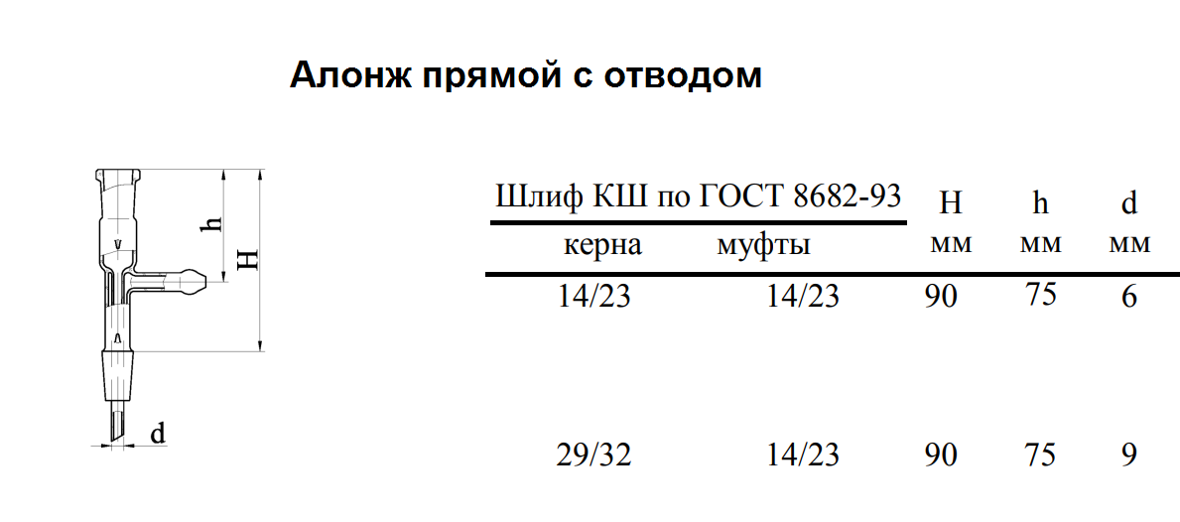

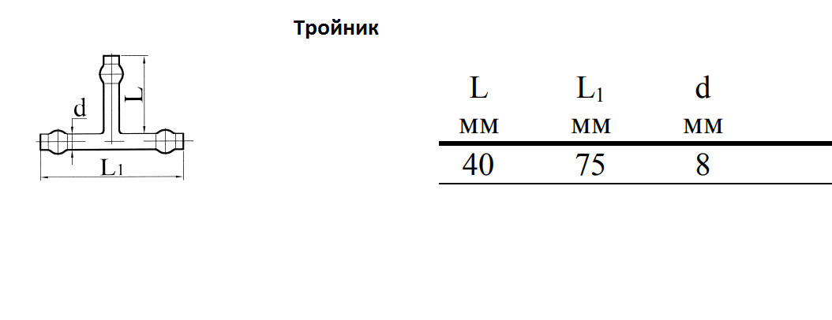Врио директора ИНЭОС РАН

_______________Серенко О.А. _______________ /_____________/
м.п. м.п.

